Prozesu seme baten errore irteera Javan

Helburua
ProcessBuilder erabiliz, prozesu baten irteera fitxategi batean gordetzen ikastea eta komando zuzenen eta okerren emaitzak aztertzea.

Programa iruzkinduta

/*
* Click nbfs://nbhost/SystemFileSystem/Templates/Licenses/license-default.txt to change this license
*/

package com.mycompany.redirigirsalida1;

import java.io.*;

/**
*
* @author aimar
*/
public class RedirigirSalida1 {

public static void main(String[] args) {

try {

// Prozesu semea sortu

ProcessBuilder pb = new ProcessBuilder("zure komandoa hemen");

// Prozesu semearen irteera artxibo batera birbideratzea

pb.redirectOutput(new File("salida.txt"));

// Prozesua hasi

Process proceso = pb.start();

// Prozesua amaitu arte itxaron

int exitCode = proceso.waitFor();

// Amaierako kodea erakutsi

System.out.println("Prozesua kode honekin amaitu da: " + exitCode);

// Errorea gertatzen bada, errorearen informazioa erakutsi

} catch (IOException | InterruptedException e) {

e.printStackTrace();

}

}

}

Zer egiten du programa honek?
Programa honek komando bat exekutatzen du eta haren irteera salida.txt fitxategian gordetzen du. Ondoren, prozesua amaitu arte itxaroten du eta amaierako kodea kontsolan erakusten du.

Zer komando erabili duzu emaitza ona emateko?
ipconfig komandoa erabili dut. Programa behar bezala exekutatu da eta amaierako kodea 0 izan da. Sareko informazioa salida.txt fitxategian gorde da, proektuko karpetan.

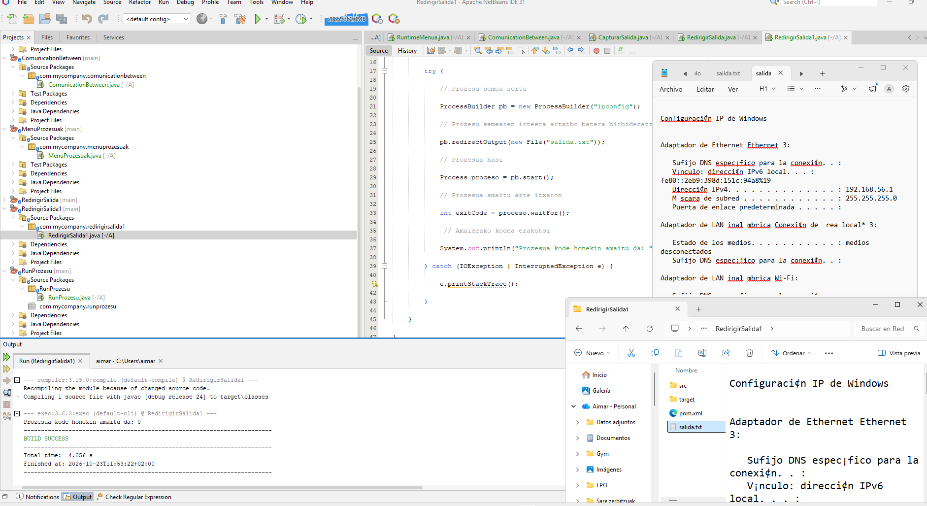

Zer komando erabili duzu emaitza oker emateko?
komandoikez komandoa erabili dut. Komando hori ez da existitzen eta IOException errorea agertu da. Errore-mezuak adierazten du sistema eragileak ezin duela komandoa aurkitu.

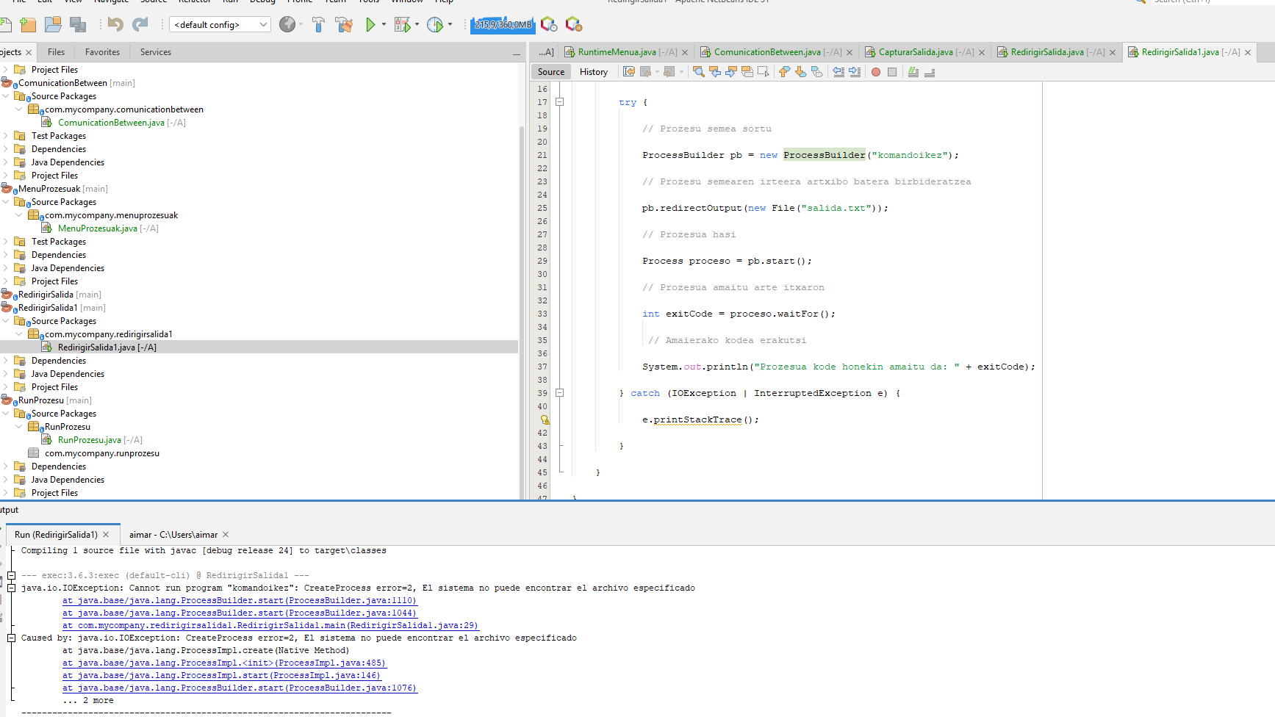

Zer diferentzia ikusi dituzu 3. adibidearekin?
- adibidean, prozesuaren irteera kontsolan erakusten zen. Adibide honetan, berriz, irteera salida.txt fitxategian gordetzen da, gero ikusi ahal izateko. Proiektuko karpetan gordetzen da

